Documentacion de fslm_sw3

Se crearon dos subredes y se comuncarion entre si:

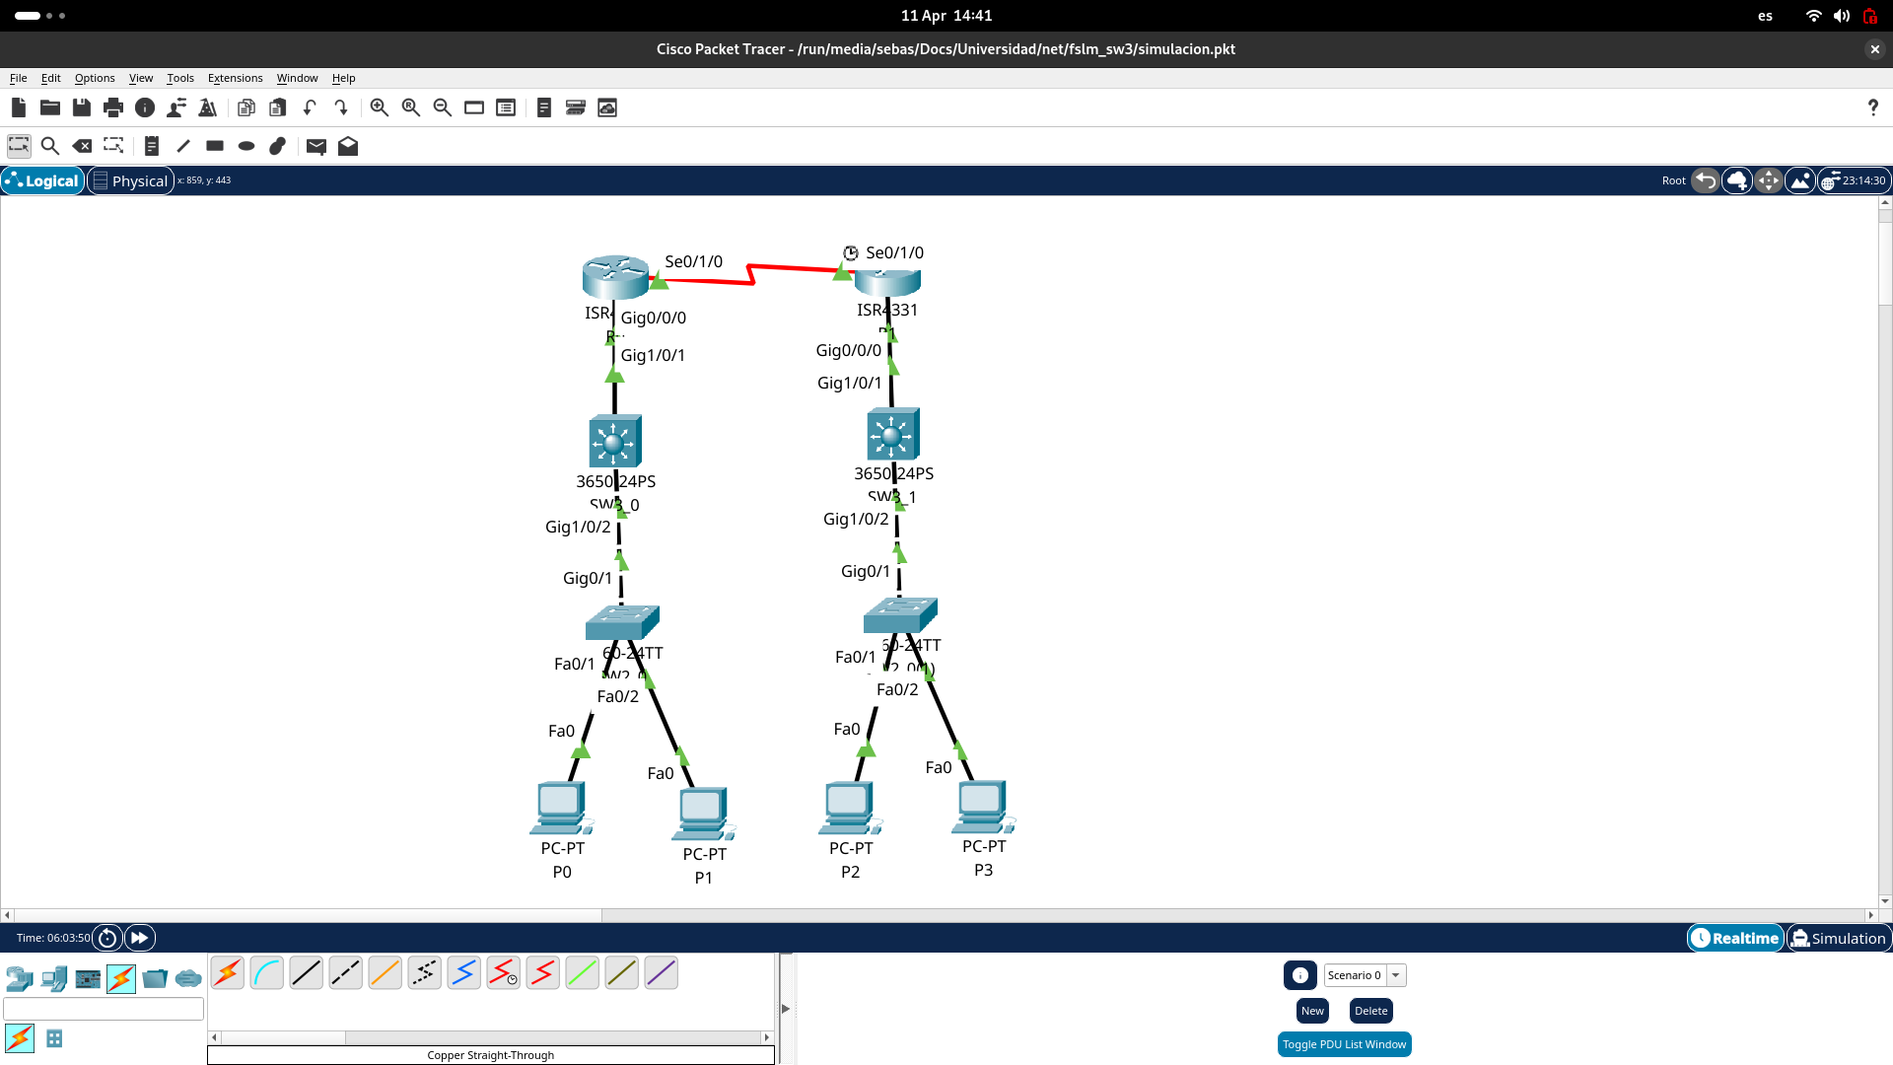

Esta es la table sheet vlans:

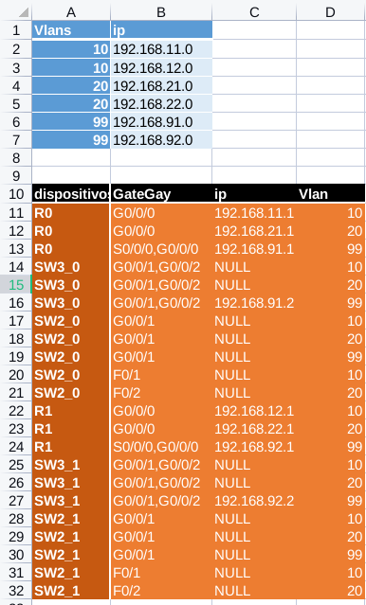

Todos los disporisitovs de red se configuraron con enable secret 123, console 0 y vty del 0 4 con un usuario con privilegios 15 cisco con password 123 y 3 vlnas 10,20,30 y los puertos inutilizables a la vlan 100

Configuracion de el sw2_0 (conectado por telnet por medio del Pc0 = P0)

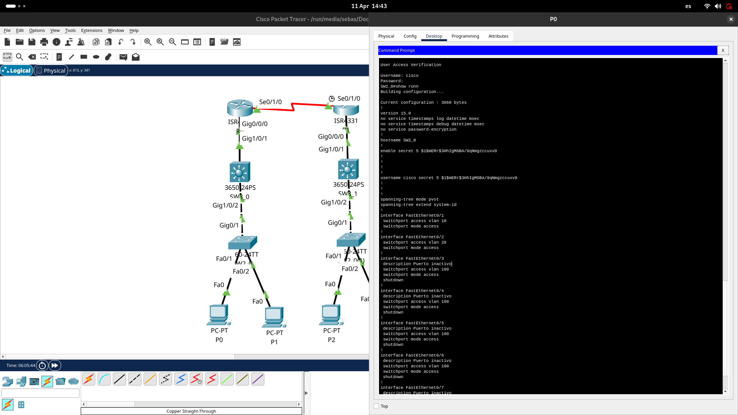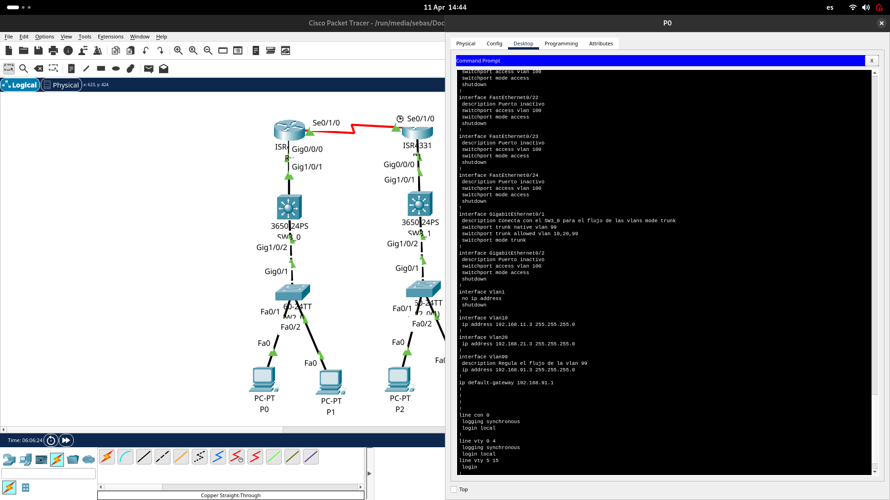

el show runnning...

SW CAPA 3 (SW3_0) SHOW RUNNING

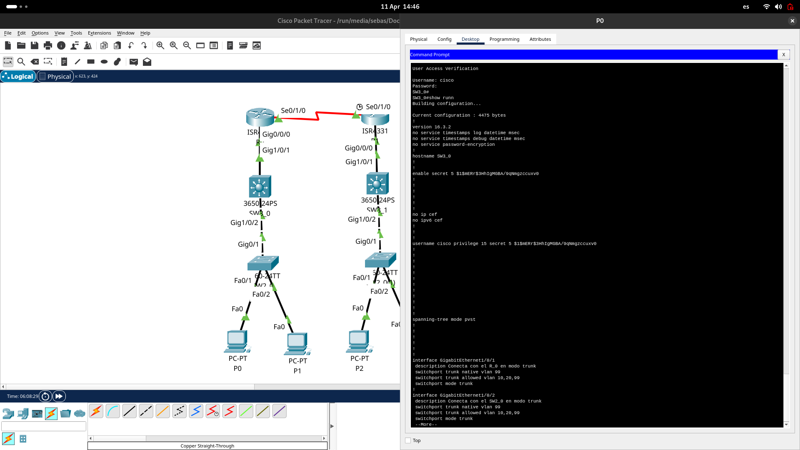

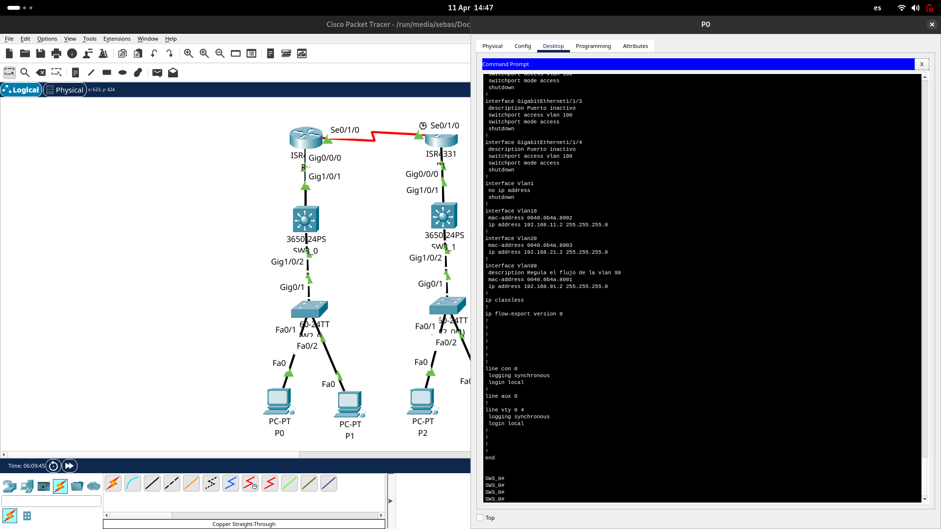

ROUTER 0 (R0)

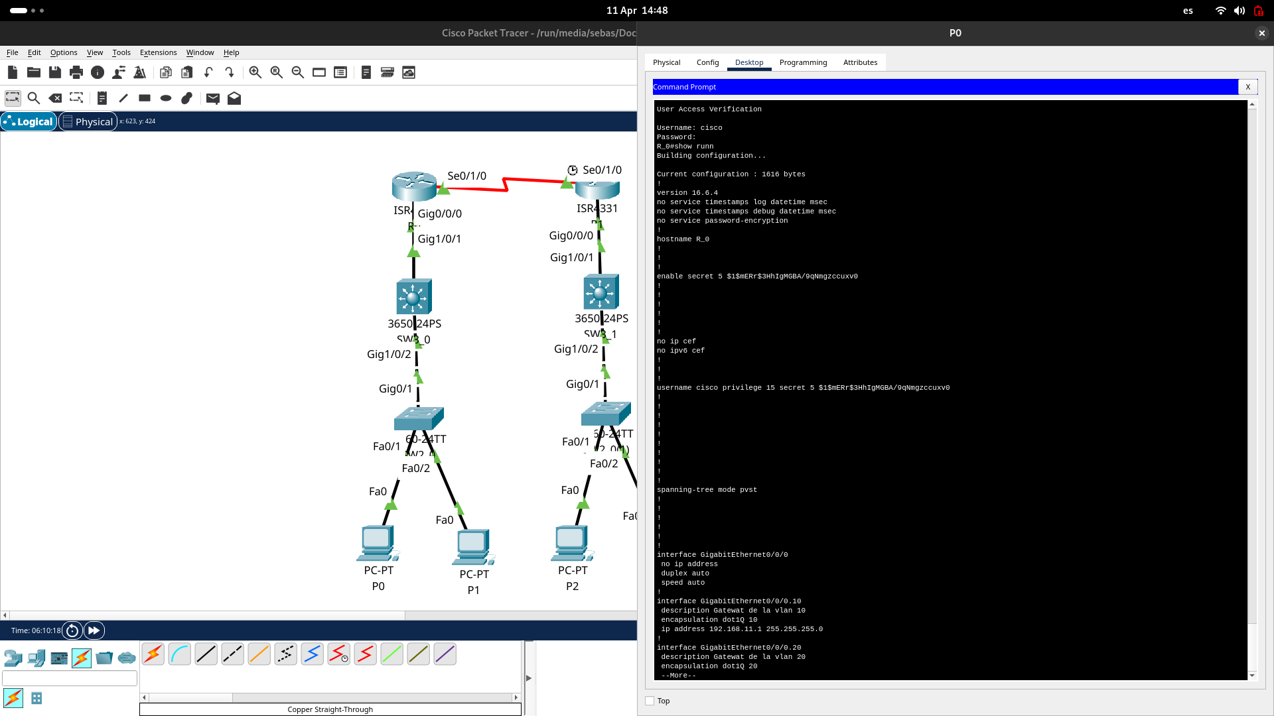

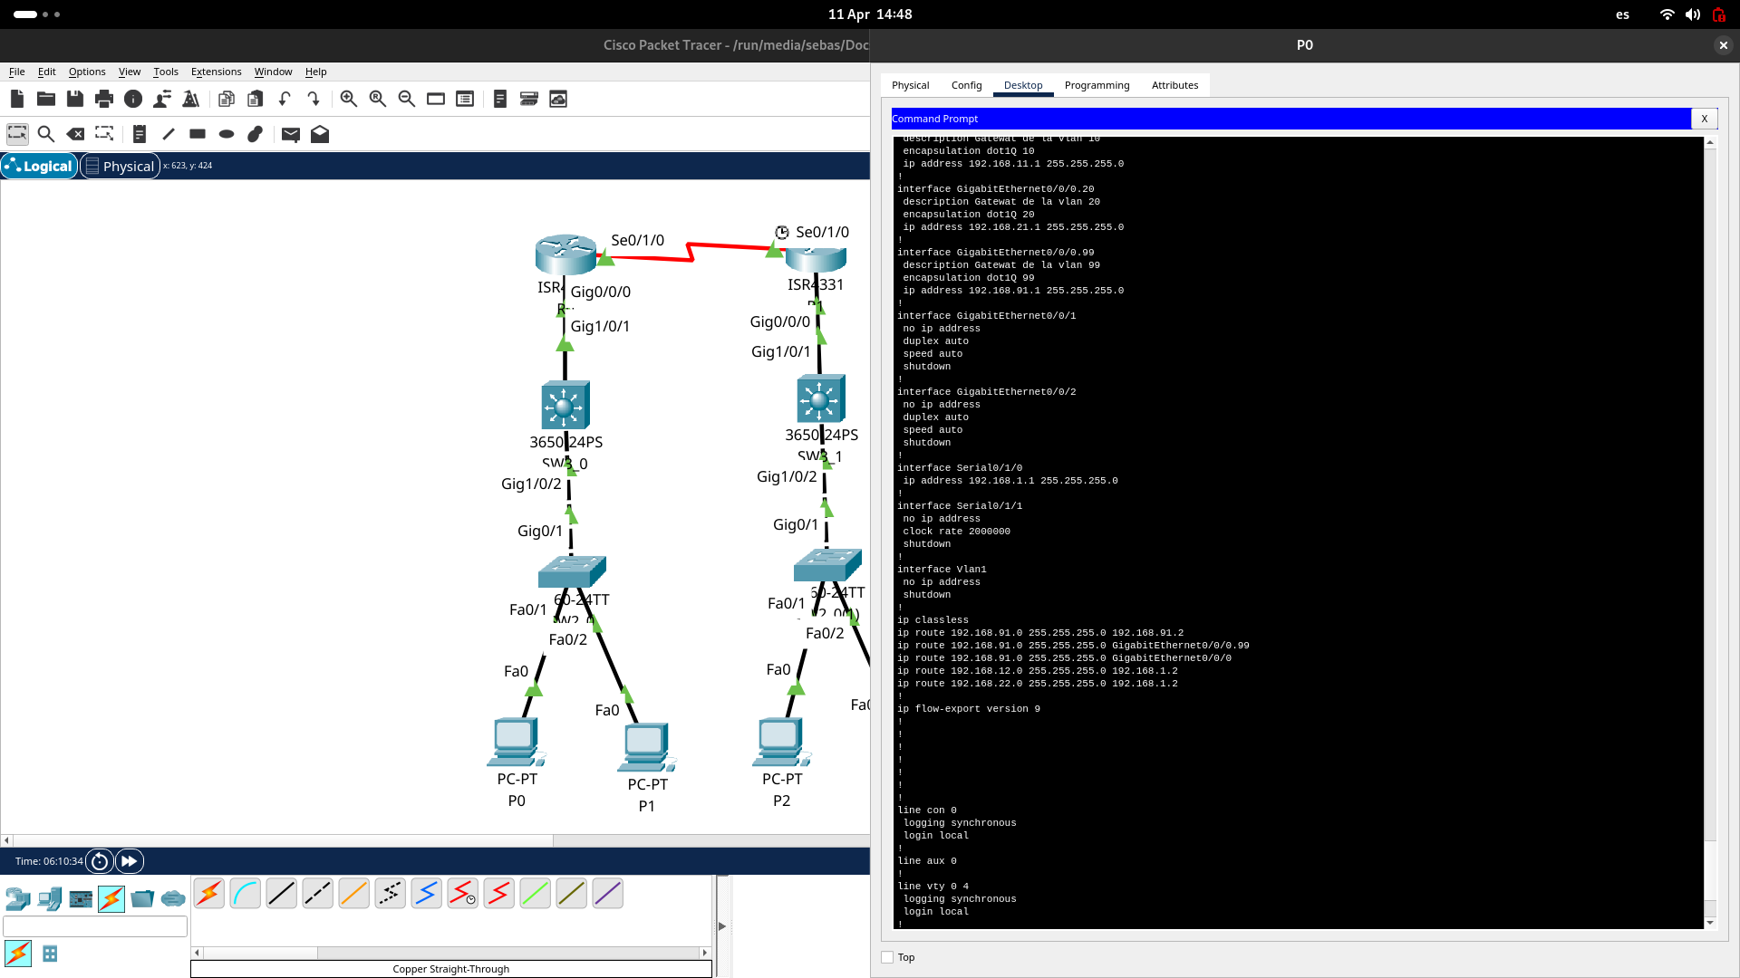

Router 1 (R1)

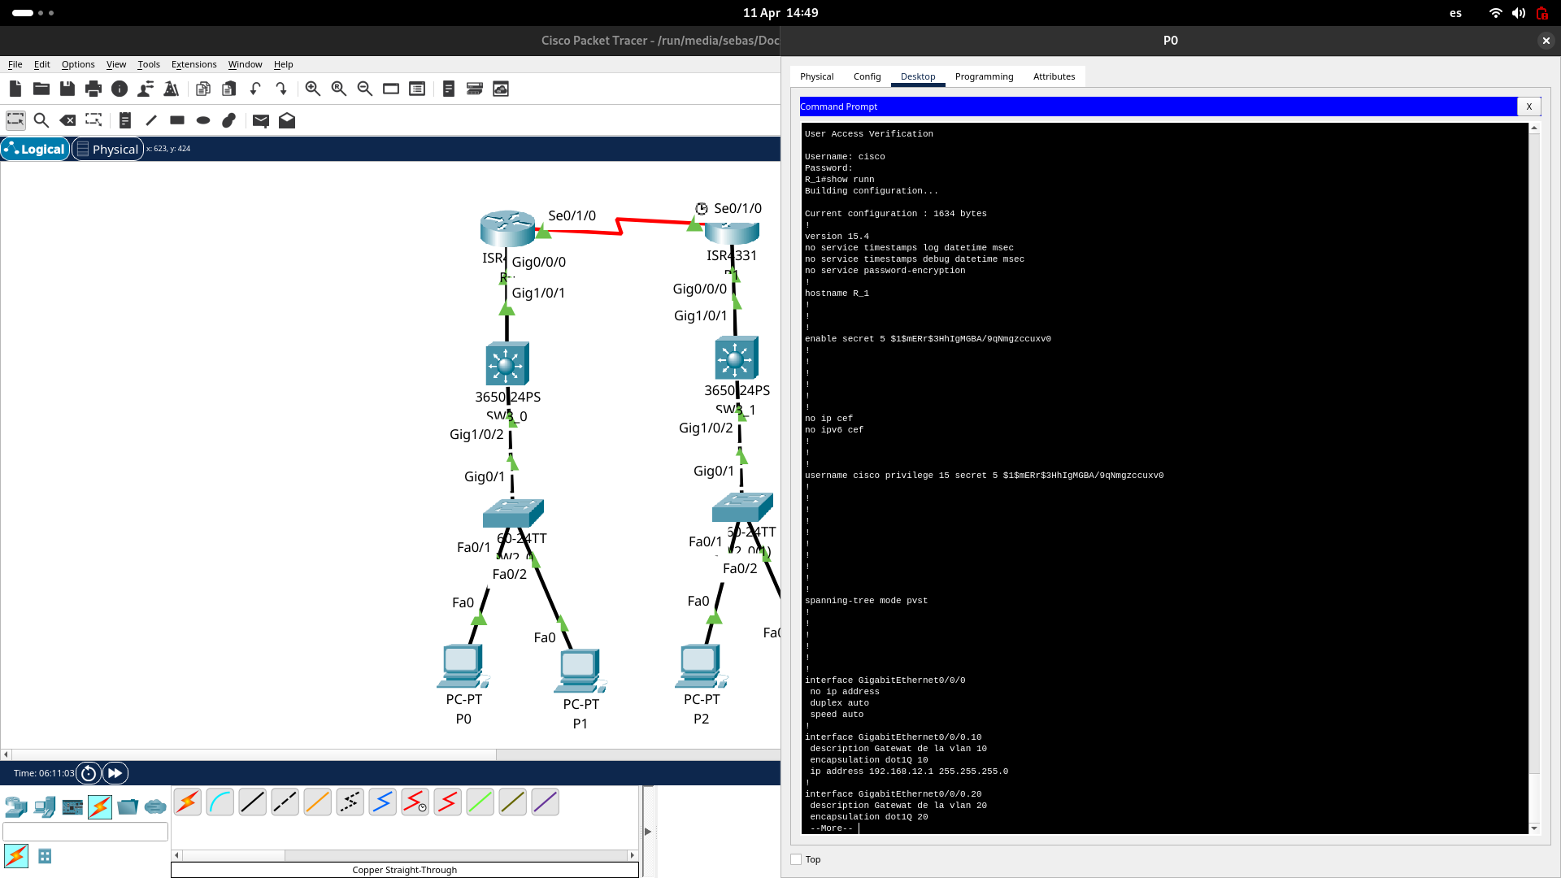

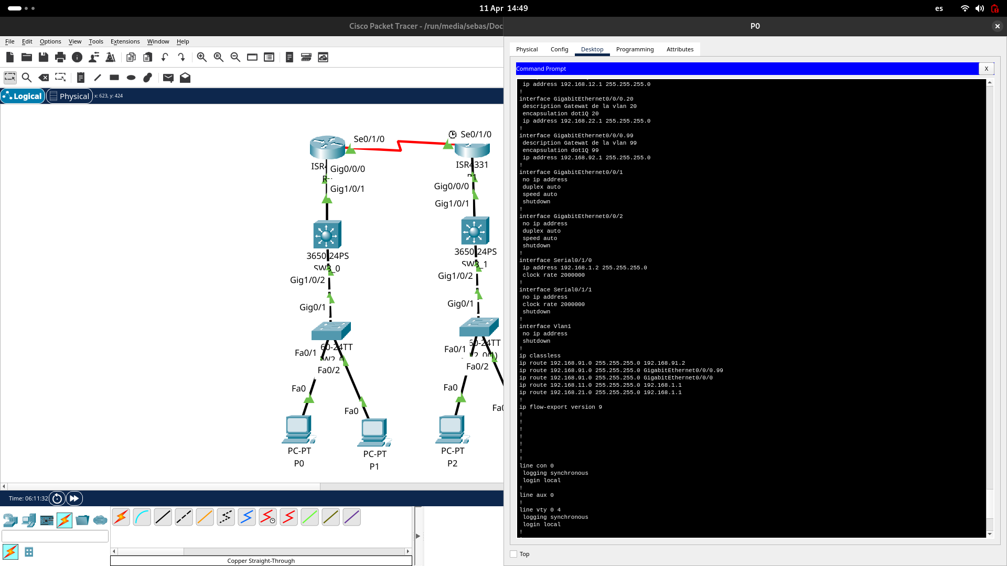

SW capa 3 (SW3_1)

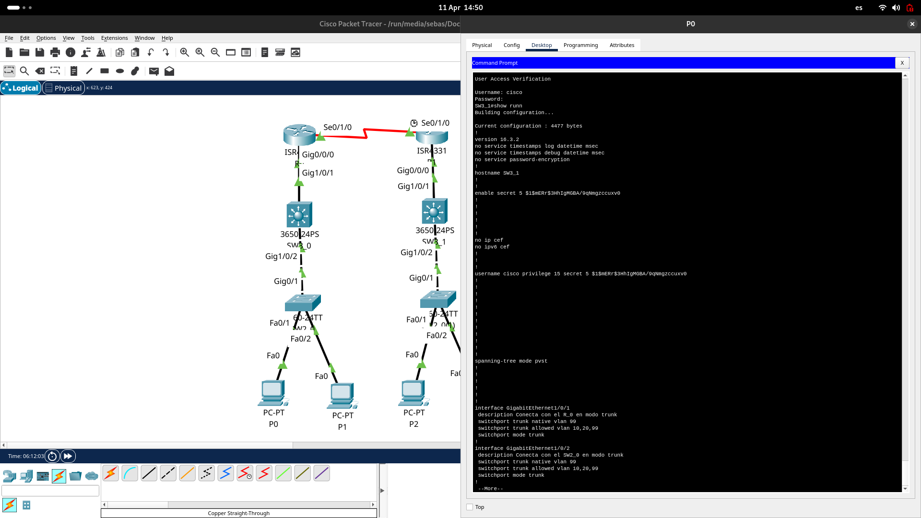

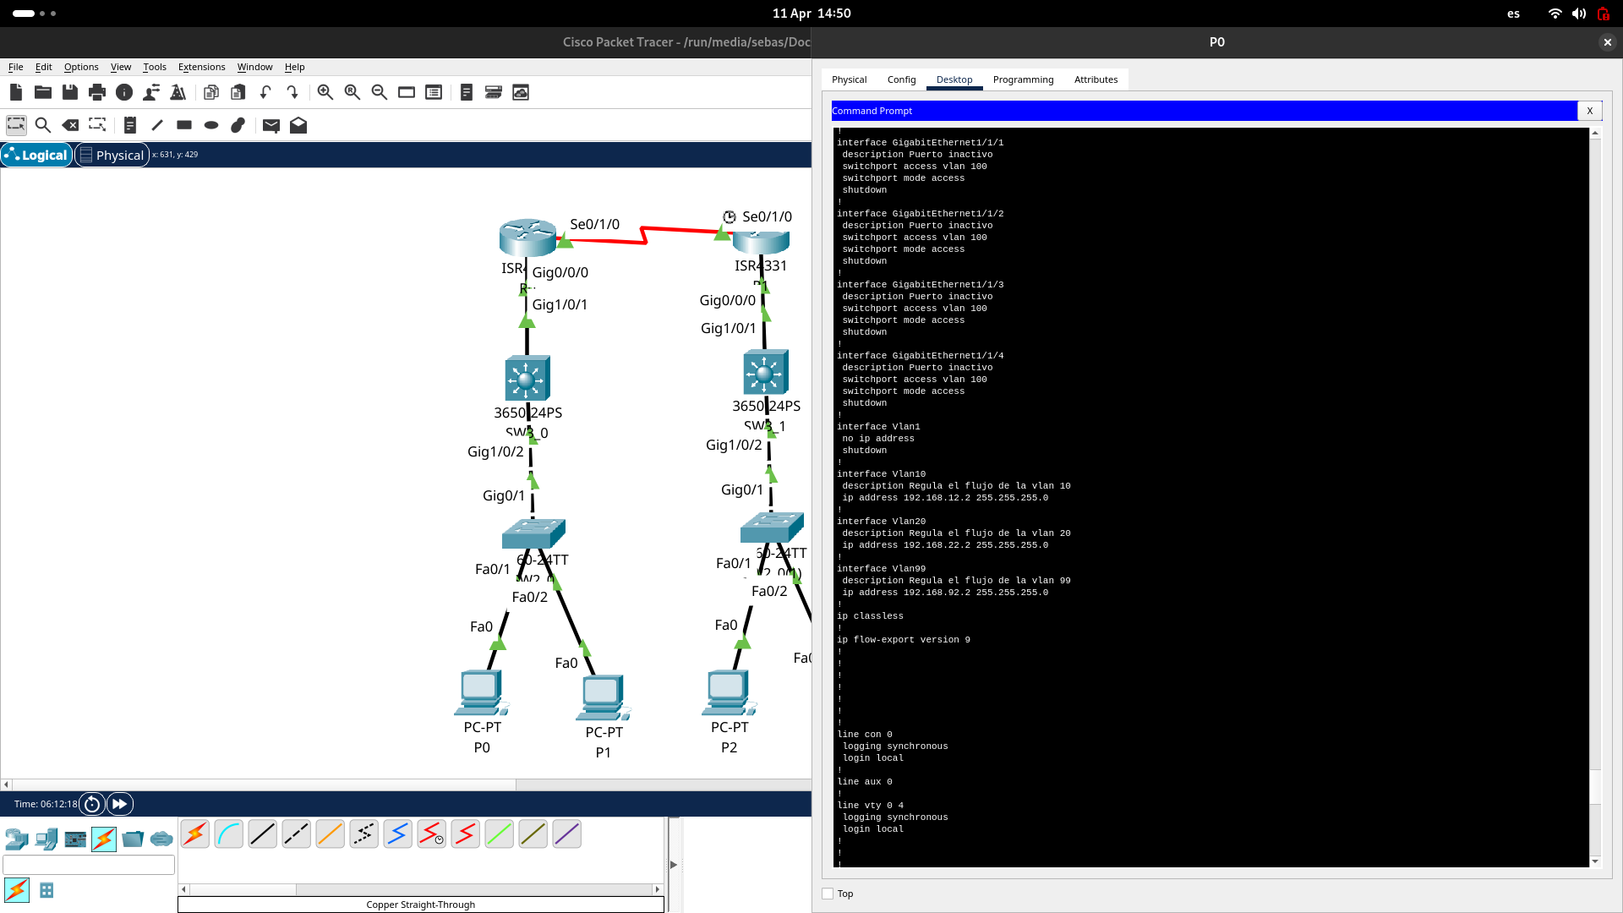

Sw capa 2 (SW2_1)

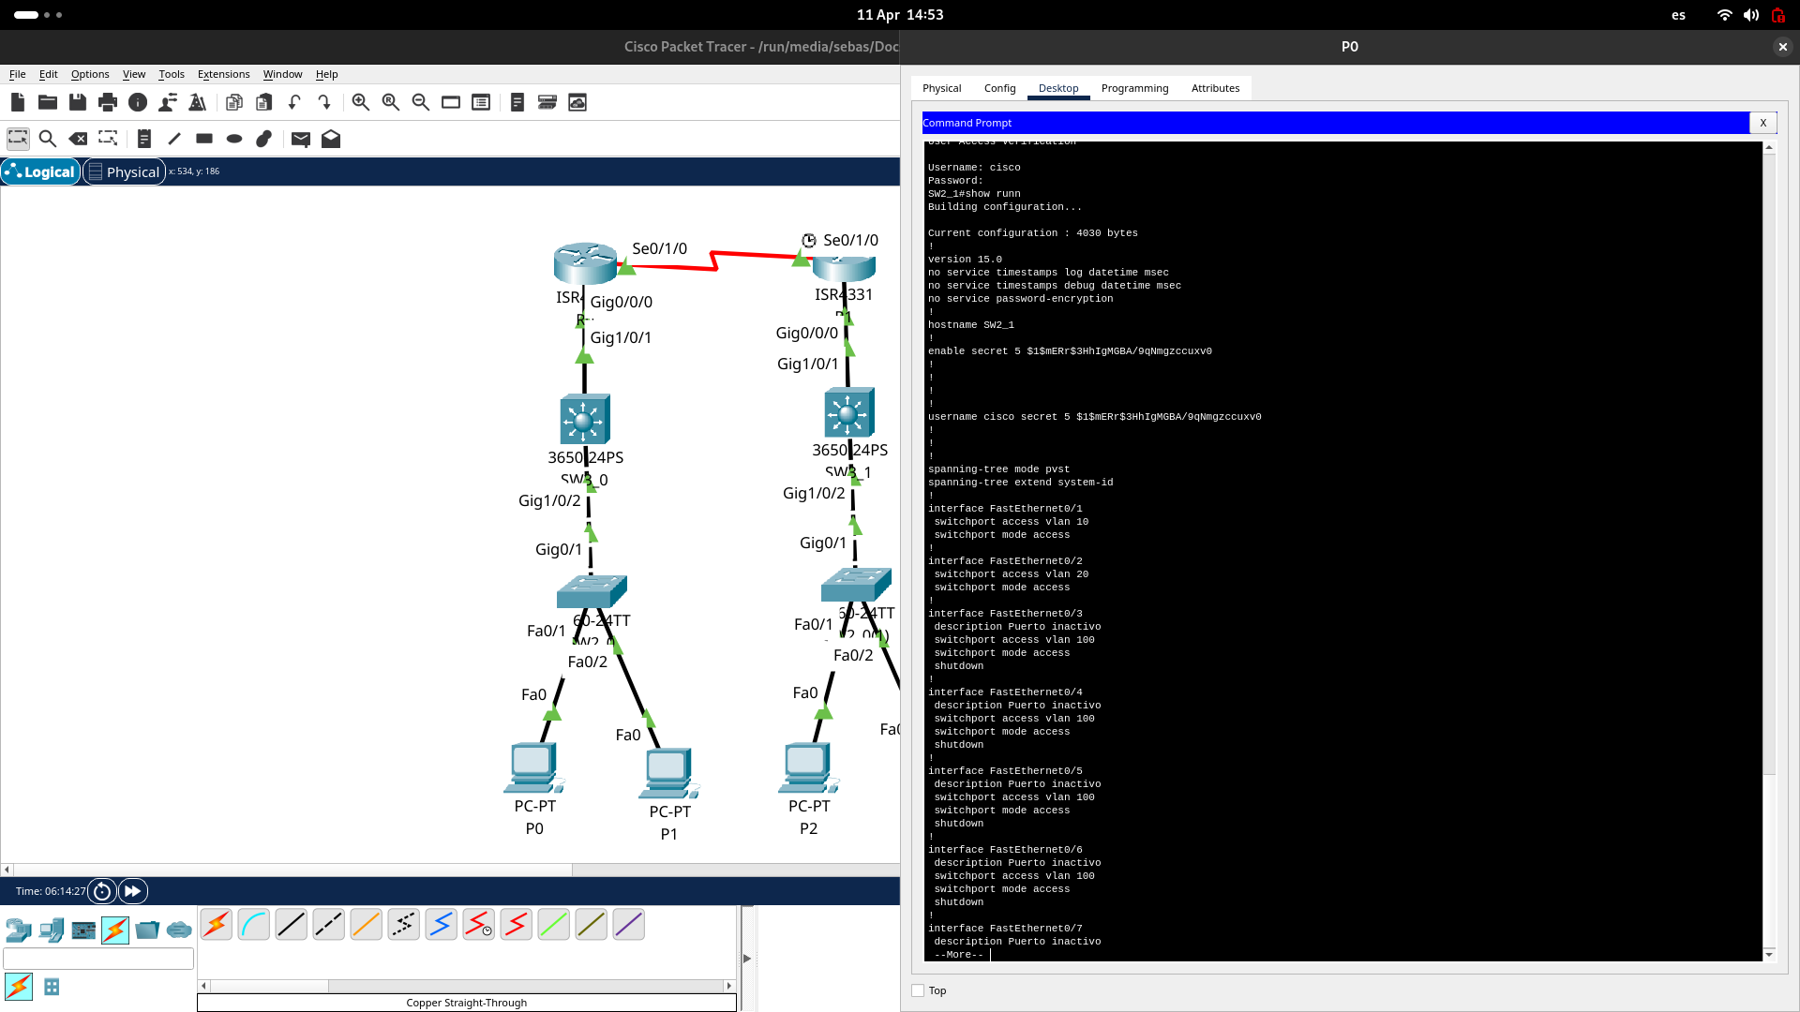

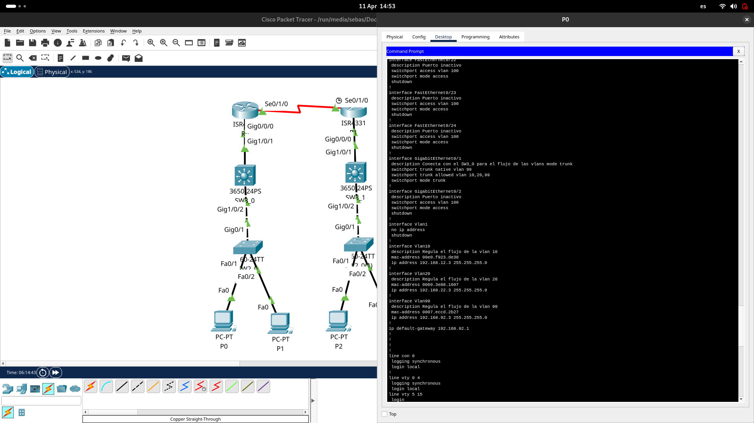

ip de los pcs

|  |  |
| --- | --- |
| P0 | 192.168.11.10 |
| P1 | 192.168.21.10 |
| P2 | 192.168.12.10 |
| P3 | 192.168.22.10 |

